MANUAL DE USUARIO PROFESSIONAL SOCIAL SYSTEM (PSS)

**TABLA DE CONTENIDO**

**1. Presentación 3**

**2. Resumen 3**

**3. Objetivo de este manual 4**

**4. Dirigido a 4**

**5. Cómo buscar el sistema de información 6**

**6. Que contiene el sistema de información 7**

6.1. Inicio 7

6.2. Misión 9

6.3. Visión 10

6.4. Historia 11

6.5. Proyecto 13

6.5.1. Como registrarse como usuario 13

**6.6. Contacto 14**

**6.7. Iniciar sesión 16**

6.7.1. Ingresar al sistema con usuario y contraseña 17

6.7.2. Olvido su usuario 18

6.7.3. Olvido su contraseña 18

**7. Módulos 19**

7.1. Calidad humana 19

7.1.1. Empleados 22

7.1.1.1. Agregar empleado 23

7.1.1.1.1. Formulario agregar empleado 23

7.1.1.2. Modificar empleado 24

7.1.1.3. Eliminar empleado 25

7.1.2. Beneficiarios 25

7.1.2.1. Agregar beneficiario 26

7.1.2.1.1. Formulario agregar beneficiario 26

7.1.2.2. Modificar beneficiario 27

7.1.2.3. Eliminar beneficiario 27

7.1.3. Crear rol 27

7.1.3.1. Formulario crear rol 28

7.1.4. Crear usuario 28

7.1.4.1. Formulario crear usuario 28

7.2. Inventarios 29

7.2.1. Movimiento 29

7.2.1.1. Dotación 30

7.2.1.1.1. Crear dotación 30

7.2.1.1.2. Mostrar dotación 30

7.2.1.1.3. Modificar dotación 30

7.2.1.2. Activos fijos 31

1.Encontramos tres pestañas Crear dotación, mostrar dotación y modificar dotación. 31

7.2.1.2.1. Crear activo fijo 31

7.2.1.2.2. Mostrar activo fijo 31

7.2.1.2.3. Modificar activo fijo 31

7.2.1.3. No Activos 32

1.Encontramos tres pestañas Crear dotación, mostrar dotación y modificar dotación. 32

7.2.1.3.1. Crear no activos 32

7.2.1.3.2. Mostrar no activos 32

7.2.1.3.3. Modificar no activos 32

7.2.2. Dotación 33

7.2.2.1. Tabla de dotación 33

7.2.3. Activos 33

7.2.3.1. Tabla de activos fijos 33

7.2.3.2. Tabla de no activos 33

**7.3. Informes 34**

7.3.1. Usuarios 34

7.3.2. Inventario 34

8.Bibliografía 34

# Presentación

Bienvenidos a la presentación de mi proyecto de tecnología. Este proyecto se centra en resolver la necesidad de la Asociación de Integración Comunitaria Asoinco en su gestión de calidad humana, inventarios e informes. Para abordar este problema, hemos desarrollado Professional Social System, una solución tecnológica innovadora la cual permite una funcionalidad interactiva y ágil siendo esta la forma en donde cada asociado y colaborador que integran este gran equipo de servidores puedan interactuar con una plataforma que brinde herramientas actualizadas para los diversos procesos que son más inherentes a la organización.

Hemos realizado una investigación exhaustiva en entrevistas, encuestas a trabajadores, para asegurarnos de que nuestro proyecto sea una solución efectiva y necesaria en el mercado actual y en especial con esta organización; los resultados han sido muy prometedores, y estamos emocionados de compartir nuestro proyecto con ustedes hoy.

Si es posible, mediante una demostración en vivo o un video de tu proyecto en acción; como pueden ver, nuestro proyecto es fácil de usar, altamente funcional y puede resolver la necesidad mencionando el problema de sistematización en que un proyecto aborda de manera efectiva.

Estamos seguros de que [PSS] tendrá un gran impacto en el mercado y estamos emocionados de trabajar con cualquier interesado en llevar este proyecto al siguiente nivel. ¡Gracias por su tiempo y atención!

# Resumen

Nuestro proyecto, Professional Social System tiene como objetivo mejorar la gestión y el acceso a la información de la organización Asoinco. Para lograr esto, hemos desarrollado un sistema que permite el almacenamiento y la recuperación eficiente de datos, lo que facilita la toma de decisiones informadas y precisas.

El sistema incluye módulos para la gestión de Calidad humana, Inventarios y la generación de informes, y se ha diseñado para ser fácil de usar e intuitivo. Además, el sistema cuenta con medidas de seguridad y privacidad para proteger los datos confidenciales de la organización Asoinco.

Hemos trabajado fuertemente en el proyecto para asegurarnos de que el sistema satisfaga sus necesidades específicas. También hemos realizado pruebas exhaustivas para garantizar que el sistema sea confiable y funcione sin problemas.

Este sistema de información permitirá a la organización Asoinco mejorar la eficiencia en la toma de decisiones, reducir los errores y aumentar la productividad. Estamos emocionados de implementar este proyecto y esperamos ver los resultados positivos que tendrá en la organización.

# Objetivo de este manual

El objetivo principal del manual del sistema de información es proporcionar una guía detallada y completa sobre cómo utilizar el sistema de manera efectiva y eficiente. Este manual está diseñado para ayudar a los usuarios a comprender y utilizar todas las funciones y características del sistema.

El manual incluirá información sobre cómo navegar por el sistema, cómo ingresar datos, cómo generar informes y cómo solucionar problemas comunes. También incluirá instrucciones paso a paso para realizar tareas específicas en el sistema.

Al proporcionar un manual de usuario completo y fácil de entender, podemos asegurarnos de que todos los usuarios puedan utilizar el sistema de manera efectiva y sin problemas. Además, esto aumentará la eficiencia y la productividad de la organización Asoinco al permitir a los usuarios aprovechar al máximo el sistema de información.

Esperamos que el manual de usuario del sistema de información sea una herramienta valiosa para todos los usuarios y que ayude a mejorar la eficiencia y la efectividad de la organización.

# Dirigido a

Nuestro sistema de información está diseñado para satisfacer las necesidades de la organización Asoinco y de aquellos que trabajan en ella. Este sistema está dirigido a todos los usuarios de la organización que necesitan acceso a información precisa, oportuna y relevante para realizar sus tareas diarias de manera efectiva.

Además, nuestro sistema de información está diseñado para ser escalable y personalizable para satisfacer las necesidades específicas de diferentes departamentos y usuarios. Desde la gestión de Calidad Humana hasta la administración de inventarios e informes, el sistema puede adaptarse a una amplia variedad de necesidades empresariales.

En resumen, nuestro sistema de información está dirigido a todos los usuarios de la organización Asoinco que necesitan acceso a información precisa y relevante para realizar sus tareas diarias de manera efectiva. Esperamos que este sistema sea una herramienta valiosa para aumentar la eficiencia y la productividad de la organización.

# Cómo buscar el sistema de información

Abre un navegador web: Puedes usar cualquier navegador web como Google Chrome, Mozilla Firefox, Safari, etc.

Ingresa la dirección URL: Escribe la dirección URL de tu página web en la barra de direcciones del navegador. Asegúrate de escribir la dirección correctamente y sin errores tipográficos.

Usa motores de búsqueda: Si no recuerdas la dirección exacta de tu página web, también puedes buscarla en motores de búsqueda como Google o Bing.

Escribe el nombre de tu página web en el motor de búsqueda y presiona Enter.

Revisa los resultados: Si tu página web está activa y accesible en línea, deberías verla en los resultados de búsqueda o en la dirección URL que ingresaste en el navegador.



# Que contiene el sistema de información

## Inicio

## 

## 

1. Encabezado y logotipo: El encabezado tiene el nombre de la organización y el logotipo que la identifica.
2. Menú de navegación: El menú es fácil de usar. Este menú contiene las secciones más importantes de la página web, como la misión, visión, historia y proyectos.
3. Sección de Misión: En esta sección, se explica la razón de ser de la organización. Cuál es su propósito y qué es lo que busca lograr.
4. Sección de Visión: Aquí se describe lo que la organización aspira a ser en el futuro. Cuál es su objetivo a largo plazo y cómo planean lograrlo
5. Sección de Historia: En esta sección cuenta la historia de la organización, cómo se inició, quiénes fueron sus fundadores, sus logros y sus desafíos. Esto puede ayudar a generar una conexión emocional con los visitantes de la página.
6. Sección de Proyectos: Esta sección incluye una descripción de los proyectos actuales y futuros de la organización. Qué están haciendo actualmente y qué planes tienen para el futuro
7. Contactenos: Al final de la página, se incluye una llamada a la organización. Esto podría incluir una invitación a hacer una donación, a unirse a la organización, etc.
8. Iniciar sesión: En esta pestaña encontramos el formulario para ingresar al sistema PSS el cual está compuesto por un usuario y una contraseña, si se le olvidó la contraseña o el usuario solo debe seguir las instrucciones en olvidó su contraseña.

## 

## 

## Misión

Esta sección tiene una breve declaración de la misión del comedor comunitario que explica su razón de ser, su objetivo principal y su compromiso con la comunidad a la que sirve. Una breve descripción de la población a la que sirve el comedor comunitario, incluyendo su ubicación geográfica, edad, nivel socioeconómico, etc..

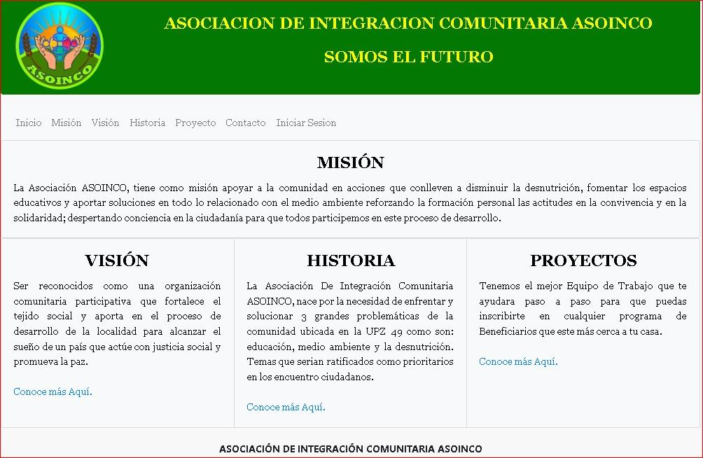

## 

## 

## Visión

Una breve declaración de la visión del comedor comunitario que explica su futuro deseado, sus metas a largo plazo y cómo espera lograr su misión. Una explicación de cómo el comedor comunitario se enfoca en la sostenibilidad, tanto en términos de la seguridad alimentaria a largo plazo como de la estabilidad financiera de la organización.Una descripción de cómo el comedor comunitario espera ampliar su alcance y llegar a más personas en la comunidad a medida que crece y se desarrolla.

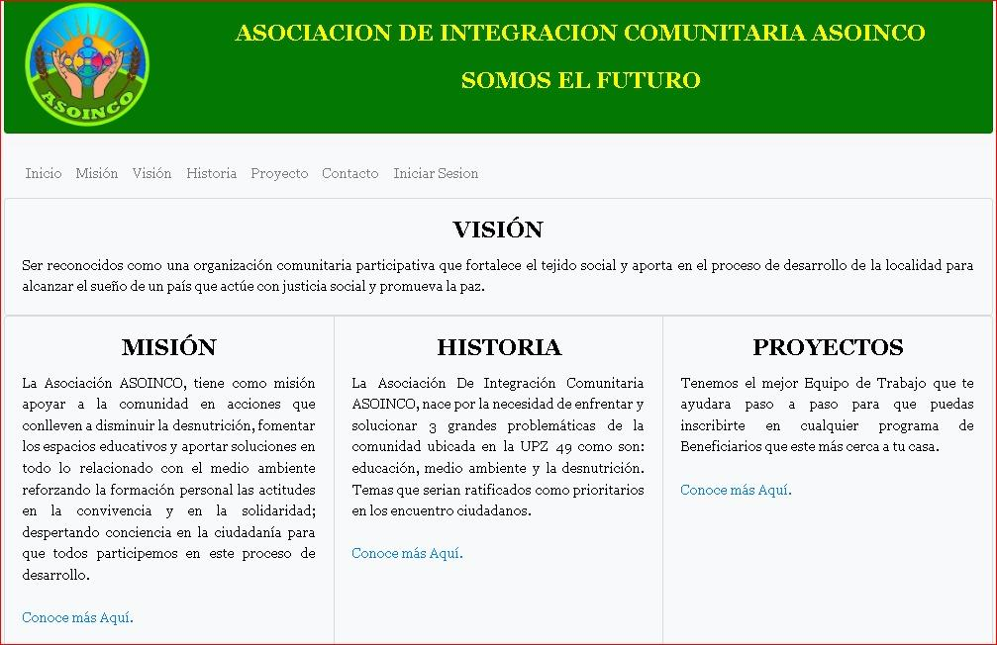

## 

## Historia

1. **Historias**: Ejemplos de historias inspiradoras de personas que han sido beneficiadas por el comedor comunitario, ya sea como voluntarios, donantes o como beneficiarios de sus servicios.
2. **Fundación**: Una breve descripción de cómo y por qué se fundó el comedor comunitario, incluyendo quiénes fueron los fundadores, cuándo se estableció y cuáles fueron las necesidades y desafíos que se identificaron en la comunidad en ese momento.

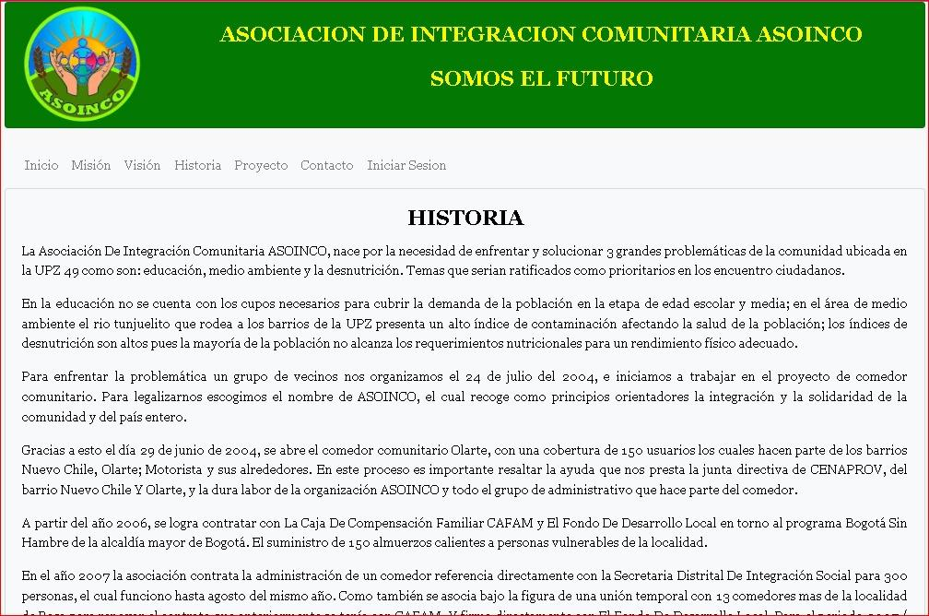

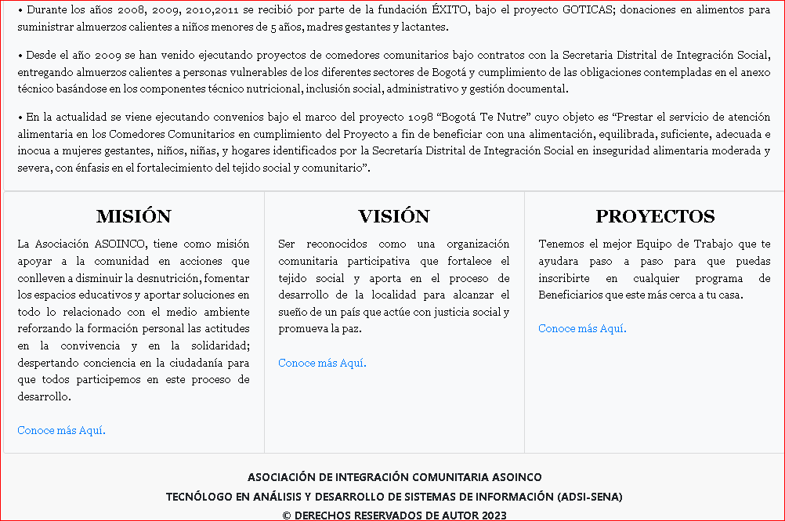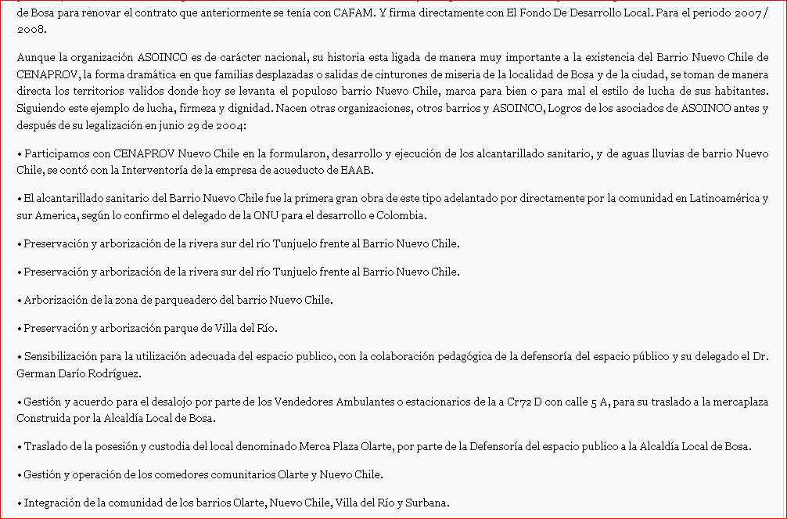

## Proyecto

1. Una lista de los proyectos actuales en los que el comedor comunitario está trabajando para satisfacer las necesidades de nuestros beneficiarios y brindar un mejor servicio en calidad de alimentación y nutrición además una excelente atención al cliente.

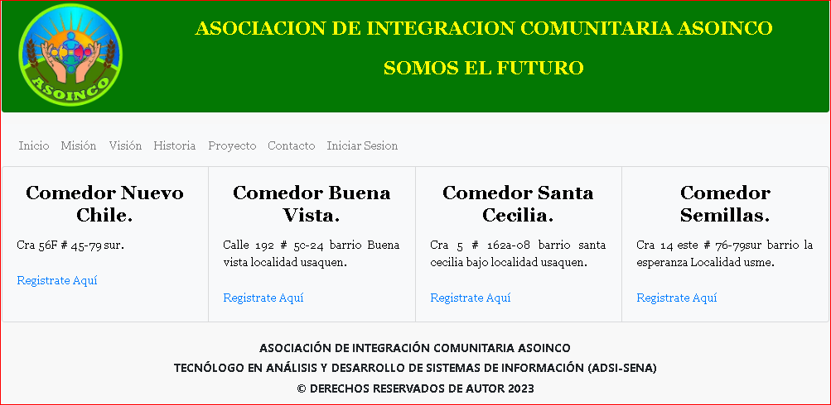

## Como registrarse como usuario

1. Navegue hasta la página web del comedor comunitario.
2. Busque la sección de proyectos y haga clic en el enlace REGISTRATE AQUI del comedor asignado.
3. Complete el formulario de registro.
4. Haga clic en REGISTRAR.

## 

## Contacto

La sección de Contacto de la página web del comedor comunitario contiene lo siguiente:

1. Contacto: Teléfono fijo, dirección y correo electrónico.
2. Horario de atención: De lunes a sábado de 8 a 4.
3. Ubicación: Cra 56 f ·No 45 - 75 sur
4. Redes sociales: Facebook.

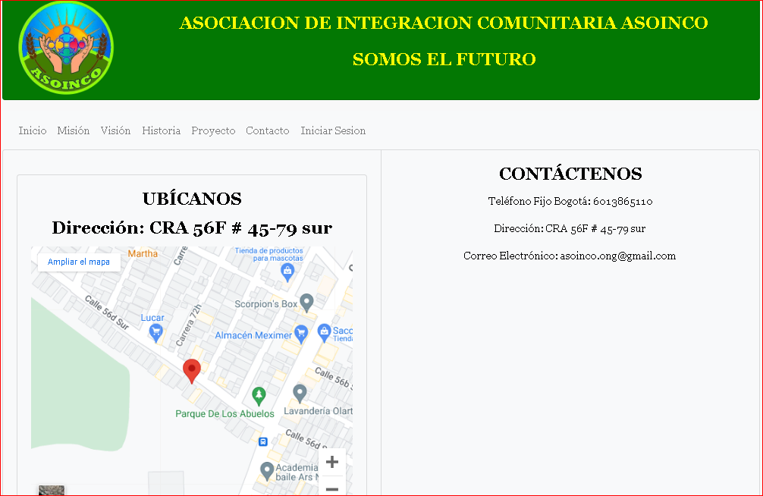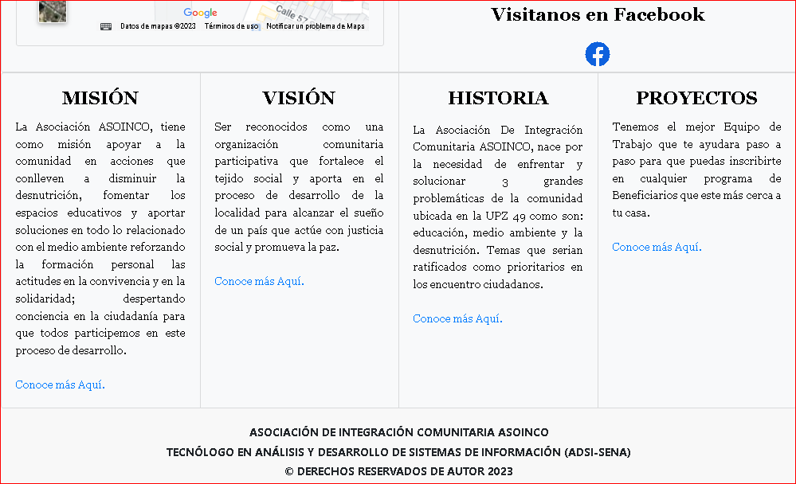

## Iniciar sesión

1. Navegue hasta la página web del comedor comunitario.
2. Busque la sección de inicio de sesión.
3. Proporcione su nombre de **usuario** y **contraseña**. Si aún no tiene un usuario, es posible que deba registrarse primero para obtener un usuario.
4. Haga clic en el botón "Iniciar sesión" o presione Enter en su teclado.
5. Si ha ingresado la información de inicio de sesión correcta, será redirigido a su cuenta de usuario en la página web del comedor comunitario Asoinco.

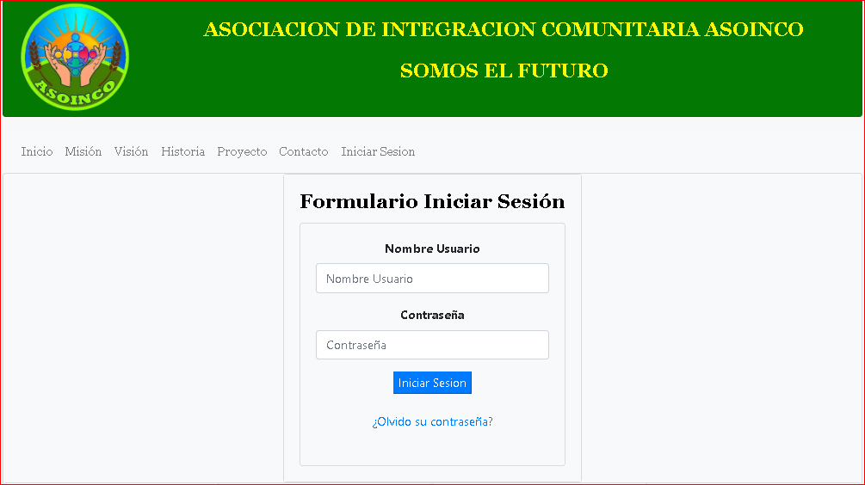

## Ingresar al sistema con usuario y contraseña

En la página de inicio de sesión, ingresa tu nombre de “**Usuario**” y “**Contraseña**” en los campos correspondientes. Asegúrate de que el nombre de usuario y la contraseña sean correctos y estén escritos sin errores tipográficos.

Si no tienes un nombre de “**Usuario”** y/o una “**Contraseña**”, comunícate con el administrador del sistema para obtener las credenciales necesarias.

Si has olvidado tu “**Contraseña**”, hay un enlace con el siguiente texto **“Olvidó su contraseña”** en la página de inicio de sesión que te permitirá restablecerla. Sigue las instrucciones que se te brindan para restablecer la contraseña.

Una vez que hayas ingresado tu nombre de usuario y contraseña, haz clic en el botón "**Iniciar Sesión**" para acceder al sistema de información.

Es importante que siempre mantengas tu nombre de “**Usuario**” y “**Contraseña**” seguros también es importante **NO COMPARTIR TUS CREDENCIALES CON NADIE.**

En resumen, para ingresar al sistema de información, asegúrate de tener un nombre de “**Usuario**” y “**Contraseña**” válidos y escritos sin errores tipográficos. Si necesitas ayuda, comunícate con el administrador del sistema. Mantén tus credenciales seguras para proteger la seguridad de la información en el sistema.

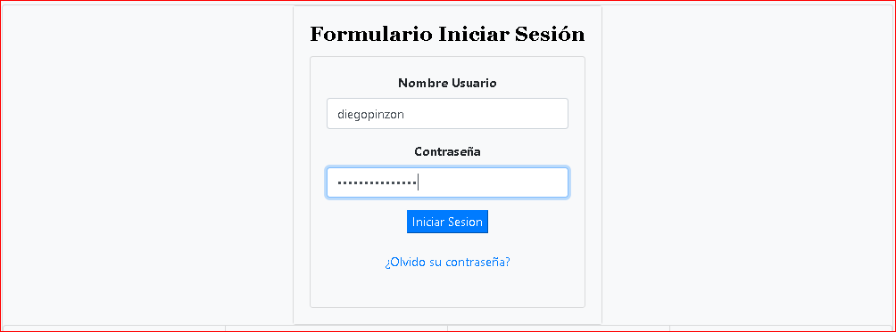

## Olvido su usuario

Es importante tener en cuenta que si has olvidado tu usuario, no debes intentar adivinarla o usar el mismo usuario en diferentes sistemas de información. Esto puede poner en riesgo la seguridad de tus cuentas y la información que contienen. Si olvidaste tu usuario, debes comunicarte con el administrador del sistema.

## Olvido su contraseña

Es importante tener en cuenta que si has olvidado tu contraseña, no debes intentar adivinarla o usar la misma contraseña en diferentes sistemas de información. Esto puede poner en riesgo la seguridad de tus cuentas y la información que contienen.

Si olvidaste tu contraseña, sigue las instrucciones proporcionadas por el sistema de información para restablecerla ingresa el correo electrónico y el número de identificación y clic en RESTABLECER. Luego recibe un correo electrónico con un enlace para restablecer la contraseña.

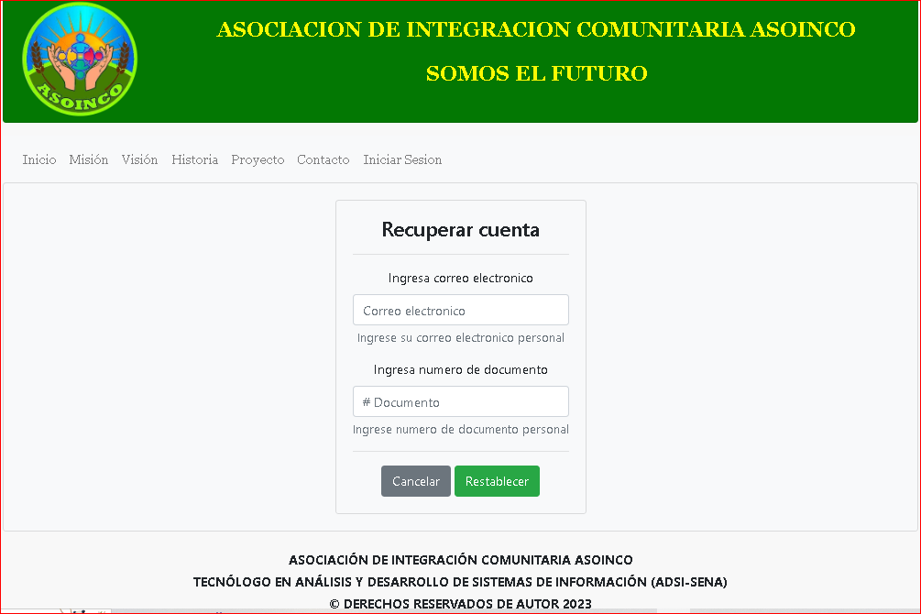

# Módulos

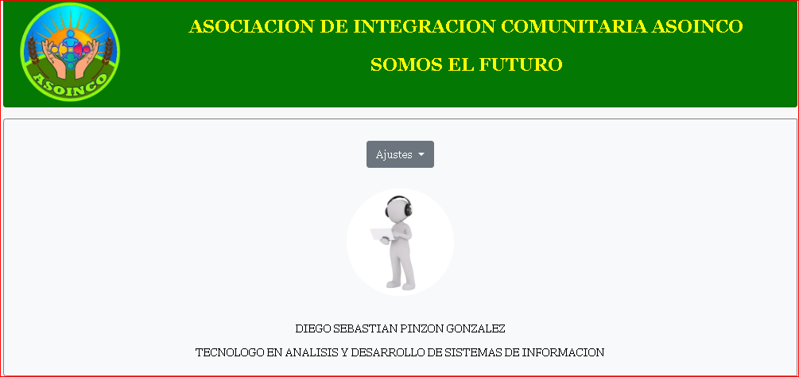

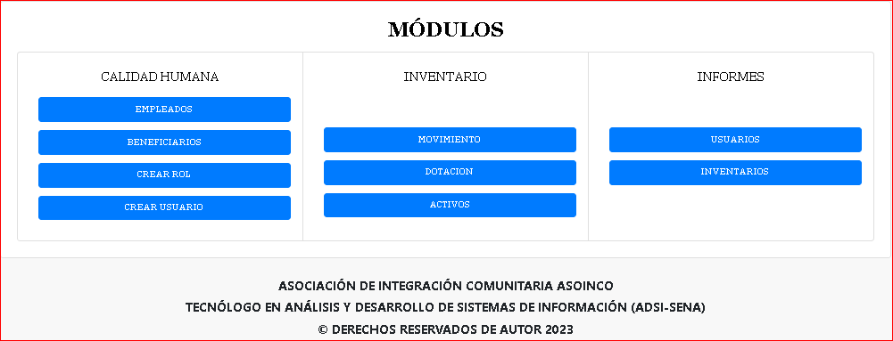

# Calidad humana

Dentro del módulo de calidad humana del sistema de información Professional Social System, se encuentran una serie de funciones esenciales para la gestión eficaz del personal de la empresa. Entre ellas se destacan las funciones de crear rol, crear usuario, beneficiarios y empleado.

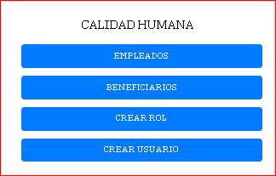

La función de crear rol nos permite establecer los diferentes roles y responsabilidades dentro de la organización. Con esta herramienta, podemos definir los distintos puestos de trabajo, asignar permisos y responsabilidades específicas y garantizar que cada miembro del equipo tenga claro su papel y responsabilidades.

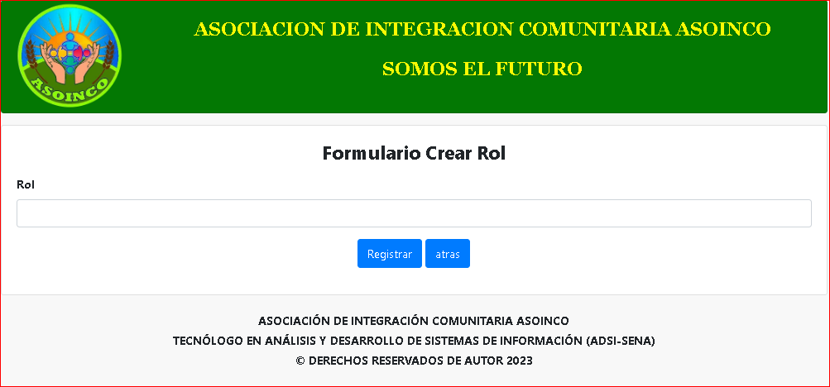

La función de crear usuario nos permite asignar usuarios individuales a los diferentes roles que hemos establecido. Esto nos ayuda a garantizar que cada miembro del equipo tenga acceso solo a la información y recursos necesarios para cumplir con sus responsabilidades.

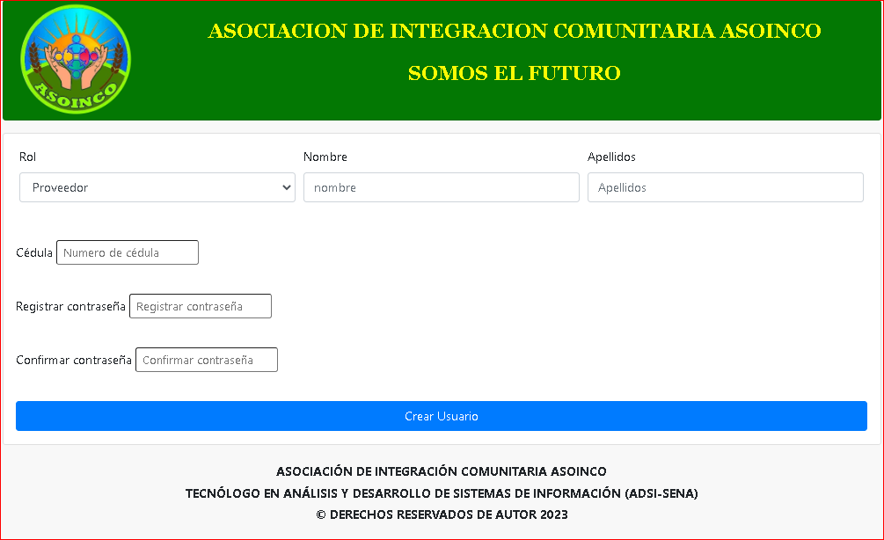

La función de beneficiarios nos permite gestionar la información relacionada con los beneficiarios inscritos al programa que brinda la Organización Asoinco. Con esta función, podemos mantener actualizada la información individualmente y brindar un resultado más exacto.

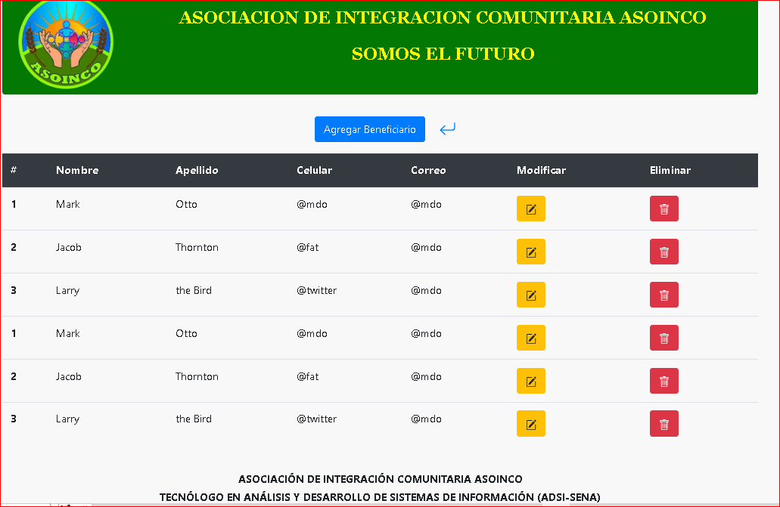

La función de empleado nos permite mantener actualizada la información personal y laboral de cada miembro del equipo. Con esta función, podemos realizar un seguimiento de la información de contacto, el historial laboral, siempre que lo desee.

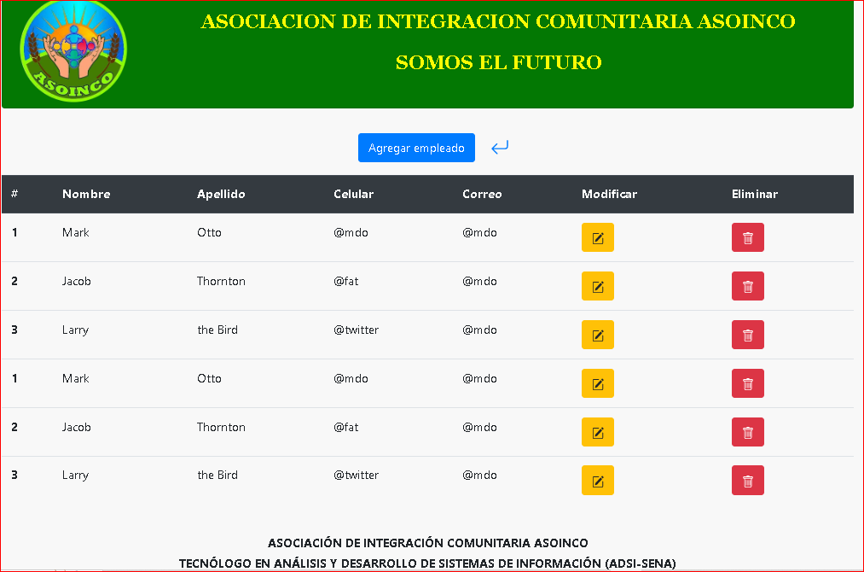

## Empleados

En esta sección está la gestión de empleados. Estamos encantados de ofrecerle una experiencia de usuario fácil y eficiente. En nuestra página web, podrá encontrar los siguientes botones:

1. Agregar empleado: este botón le permitirá agregar un nuevo empleado a su lista. Simplemente haga clic en el botón y complete los campos requeridos para agregar la información del empleado.
2. Eliminar empleado: este botón le permitirá eliminar un empleado de su lista. Seleccione el empleado que desea eliminar y haga clic en el botón "Eliminar". Se le pedirá que confirme su acción antes de que se complete la eliminación.
3. Modificar empleado: este botón le permitirá actualizar la información de un empleado existente. Seleccione el empleado cuya información desea modificar y haga clic en el botón "Modificar". Luego, podrá actualizar la información necesaria y guardar los cambios.
4. Volver a la página anterior: este botón le permitirá volver a la página anterior en cualquier momento. Si desea regresar a la página anterior, simplemente haga clic en este botón y será llevado de vuelta.
5. Sale una lista de todos los empleados que hay en la organización Asoinco brindando una búsqueda más precisa y poder brindar información exacta.

Esperamos que encuentre estos botones útiles y que disfrute de su experiencia en nuestra página web de gestión de empleados. Si tiene alguna pregunta o necesita ayuda, no dude en ponerse en contacto con nuestro equipo de soporte.



## Agregar empleado

1. Haga clic en el botón AGREGAR EMPLEADO, luego aparecerá el formulario. 

## Formulario agregar empleado

1. Accede al formulario de empleado.
2. Lee cuidadosamente las instrucciones del formulario y los campos requeridos para llenarlo.
3. Completa los campos requeridos con la información del empleado.
4. Asegúrate de ingresar la información correcta y verídica.
5. Una vez que hayas ingresado toda la información necesaria, revisa cuidadosamente el formulario para asegurarte de que todo esté completo y haga clic en REGISTRAR.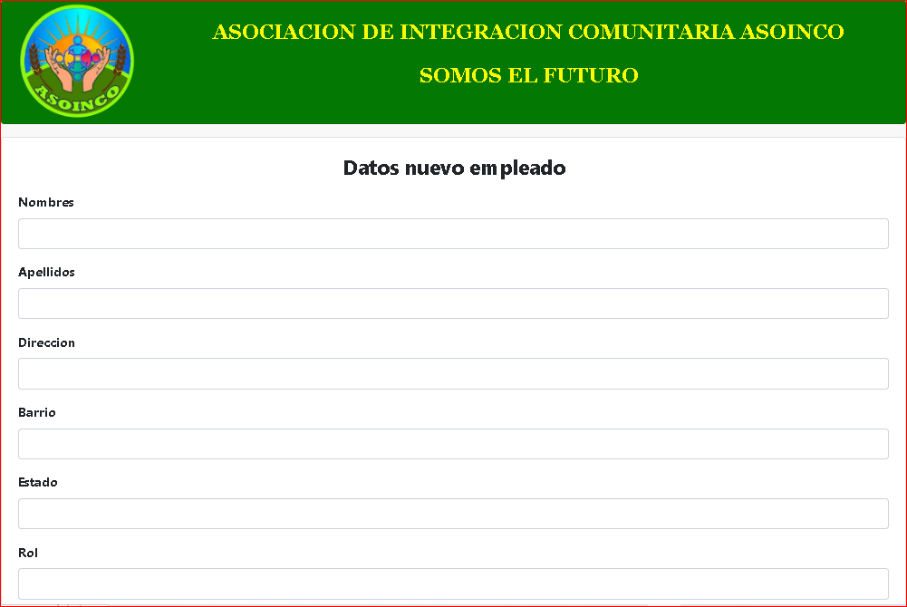

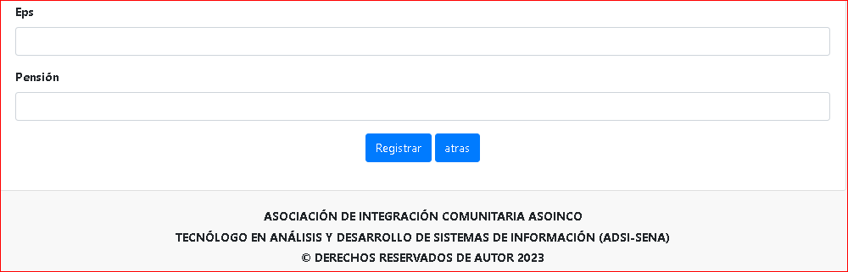

## Modificar empleado

1. Accede al campo donde se almacenan los datos de los empleados.
2. Encuentra el registro del empleado que deseas modificar y haz clic en él botón modificar para abrirlo.
3. Revisa cuidadosamente los detalles del registro para asegurarte de que necesitas hacer cambios.
4. Haz los cambios necesarios en los campos que deseas modificar. Puede ser el nombre, el cargo, etc.
5. Asegúrate de guardar los cambios realizados en el registro del empleado. posteriormente dar clic botón de "guardar" o "actualizar".
6. Revisa nuevamente el registro modificado del empleado para asegurarte de que la información esté correcta y completa.

Es importante mantener la información del inventario actualizada para asegurarte de que la información esté disponible y sea precisa en todo momento.

## Eliminar empleado

1. Accede al formulario donde se encuentra el empleado que deseas eliminar.
2. Busca el registro del empleado que deseas eliminar.
3. Una vez que hayas encontrado el registro del empleado, selecciona la opción "Eliminar" o "Borrar". Esta opción estará disponible en forma de un botón
4. Asegúrate de confirmar la eliminación del empleado antes de proceder. En algunos casos, se te pedirá que ingreses una contraseña o una confirmación adicional para asegurarte de que realmente deseas eliminar el empleado.
5. Después de confirmar la eliminación del usuario, se eliminará el empleado del formulario y ya no aparecerá en el inventario.

## Beneficiarios

1. Busca en la interfaz del panel de administración o del sistema de gestión de contenido la sección de "Beneficiarios”.
2. Haz clic en esta sección para acceder a los detalles de los beneficiarios registrados en la página web.
3. La página web tiene una función de búsqueda, utiliza esta para encontrar a un beneficiario específico por su nombre o ID.
4. Si necesitas agregar un nuevo beneficiario, busca en la interfaz del panel de administración o del sistema de gestión de contenido la opción para agregar un nuevo beneficiario.
5. Introduce la información requerida para el nuevo beneficiario, como su nombre, correo electrónico entre otros, y haz clic en el botón de guardar o agregar para guardar los cambios.

## Agregar beneficiario

1. Haz clic en el botón AGREGAR BENEFICIARIO,luego aparecerá el formulario.

## Formulario agregar beneficiario

1. Accede al campo donde se almacenan los datos de los beneficiarios.

2. Encuentra el registro del beneficiario que deseas agregar y haz clic en él botón agregar beneficiario para abrirlo.

3. Revisa cuidadosamente los detalles del registro para asegurarte de que los datos registrados sean los correctos.

4. Asegúrate de guardar los datos del beneficiario. posteriormente dar clic botón de "guardar".

5. Revisa nuevamente el registro agregado del beneficiario para asegurarte de que la información esté correcta y completa.

## Modificar beneficiario

1. Accede al campo donde se almacenan los datos de los empleados.
2. Encuentra el registro del beneficiario que deseas modificar y haz clic en él botón modificar para abrirlo.
3. Revisa cuidadosamente los detalles del registro para asegurarte de que necesitas hacer cambios.
4. Haz los cambios necesarios en los campos que deseas modificar. Puede ser el nombre, el cargo, etc.
5. Asegúrate de guardar los cambios realizados en el registro del beneficiario. posteriormente dar clic botón de "guardar" o "actualizar".
6. Revisa nuevamente el registro modificado del beneficiario para asegurarte de que la información esté correcta y completa.

Es importante mantener la información del inventario actualizada para asegurarte de que la información esté disponible y sea precisa en todo momento.

## Eliminar beneficiario

1. Accede al formulario donde se encuentra el beneficiario que deseas eliminar.
2. Busca el registro del beneficiario que deseas eliminar.
3. Una vez que hayas encontrado el registro del beneficiario, selecciona la opción "Eliminar" o "Borrar". Esta opción estará disponible en forma de un botón
4. Asegúrate de confirmar la eliminación del beneficiario antes de proceder. En algunos casos, se te pedirá que ingreses una contraseña o una confirmación adicional para asegurarte de que realmente deseas eliminar el beneficiario.
5. Después de confirmar la eliminación del beneficiario, se eliminará el beneficiario del formulario y ya no aparecerá en el inventario.

## Crear rol

1. Haz clic en el botón CREAR ROL,luego aparecerá el formulario.



## Formulario crear rol

1. Ingresa los datos y haz clic en el botón REGISTRAR.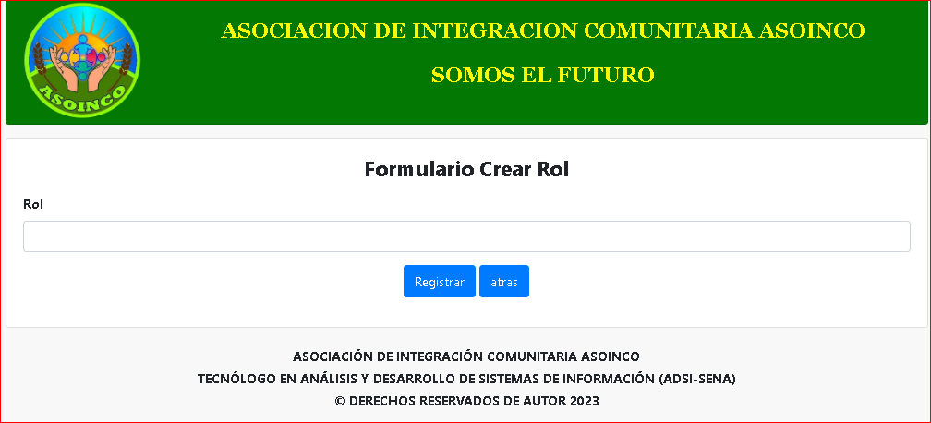

## Crear usuario

1. Haz clic en el botón CREAR USUARIO,luego aparecerá el formulario.



## Formulario crear usuario

1. Ingresa los datos y haz clic en el botón CREAR USUARIO.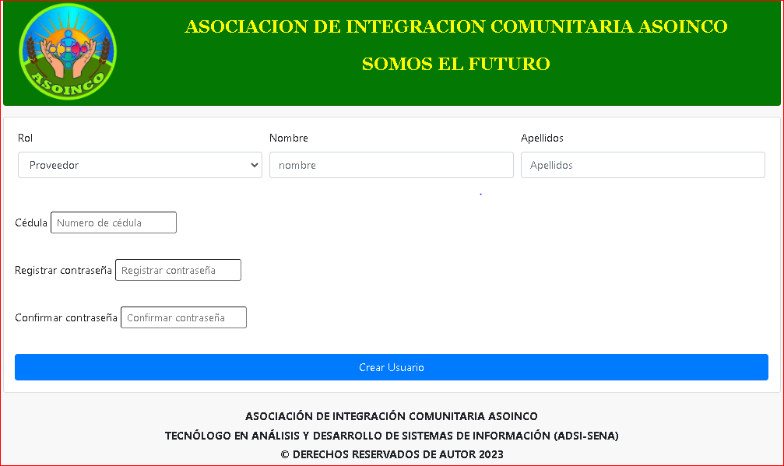

# Inventarios

1. Encontramos tres pestañas en las cuales vamos a apoyarnos para tener todo al día en la organización que son :Movimiento,Dotación y Activos.

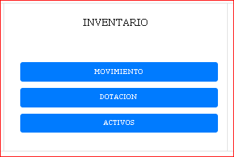

## Movimiento

1. Haz clic en el botón MOVIMIENTO,luego aparecerán las tablas de dotación, no activos, activos fijos.



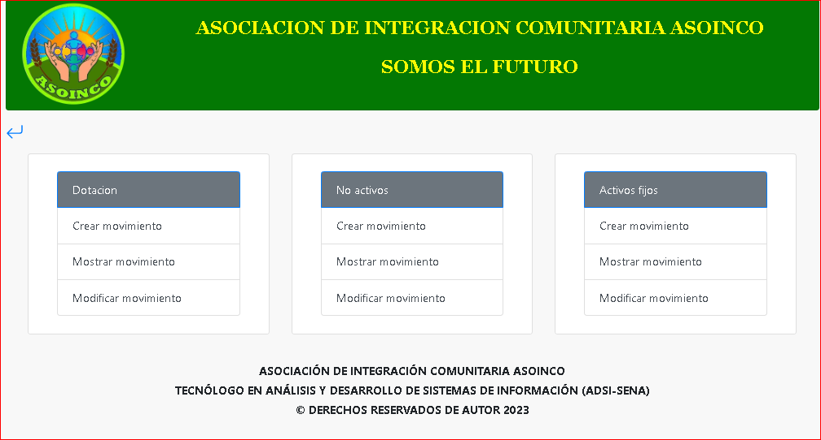

## Dotación

1.Encontramos tres pestañas Crear dotación, mostrar dotación y modificar dotación.

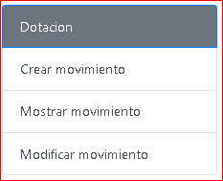

## Crear dotación

1.Haz clic en el botón CREAR DOTACIÓN, luego aparecerá el formulario.

## Mostrar dotación

1.Haz clic en el botón MOSTRAR DOTACIÓN, luego aparecerá el formulario.

## Modificar dotación

1.Haz clic en el botón MODIFICAR DOTACIÓN, luego aparecerá el formulario.

## Activos fijos

## 1.Encontramos tres pestañas Crear dotación, mostrar dotación y modificar dotación.

## 

## Crear activo fijo

1.Haz clic en el botón CREAR ACTIVO FIJO, luego aparecerá el formulario.

## Mostrar activo fijo

1.Haz clic en el botón MOSTRAR ACTIVO FIJO, luego aparecerá el formulario.

## Modificar activo fijo

1.Haz clic en el botón MODIFICAR ACTIVO FIJO, luego aparecerá el formulario.

## 

## No Activos

## 1.Encontramos tres pestañas Crear dotación, mostrar dotación y modificar dotación.

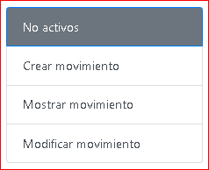

## Crear no activos

1.Haz clic en el botón CREAR NO ACTIVO, luego aparecerá el formulario.

## Mostrar no activos

1.Haz clic en el botón MOSTRAR NO ACTIVO, luego aparecerá el formulario.

## Modificar no activos

1.Haz clic en el botón MODIFICAR NO ACTIVO, luego aparecerá el formulario.

## 

## Dotación

1.Haz clic en el botón DOTACIÓN.



## Tabla de dotación

## Activos

1.Haz clic en el botón ACTIVOS.



## Tabla de activos fijos

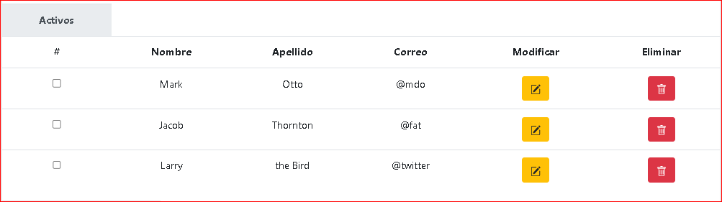

## Tabla de no activos

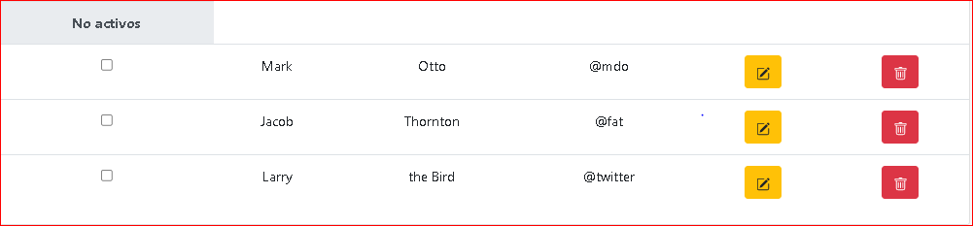

# Informes

1.Encontramos dos pestañas en las cuales vamos a apoyarnos para tener todo al día en la organización que son :Usuarios e inventarios.

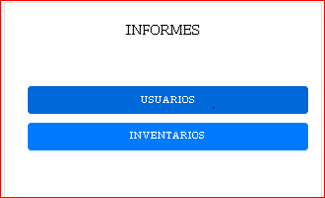

## Usuarios

1.Haz clic en el botón usuarios.



## Inventario

1.Haz clic en el botón Inventarios.



## 8.Bibliografía

1.Búsqueda en extensión chat gpt para moldes.

2.Contenido de imágenes de nuestra aplicación derechos de autor.